Skor Analizi

İlk olarak ekip olarak yarışmanın puan sistemini,kriterlerini önceledik .Detaylı bir araştırmanın ardından yarışmada elde edilen skorlara,sürelere göre kazanılan total ve her missonun puanını ayrı hesaplayan bir Windows uygulaması tasarladık.Ayrıca bu uygulama Her bir missionun total puana etki yüzdesini göstermektedir.Programın ana şablonu aşağıda şekildedir :

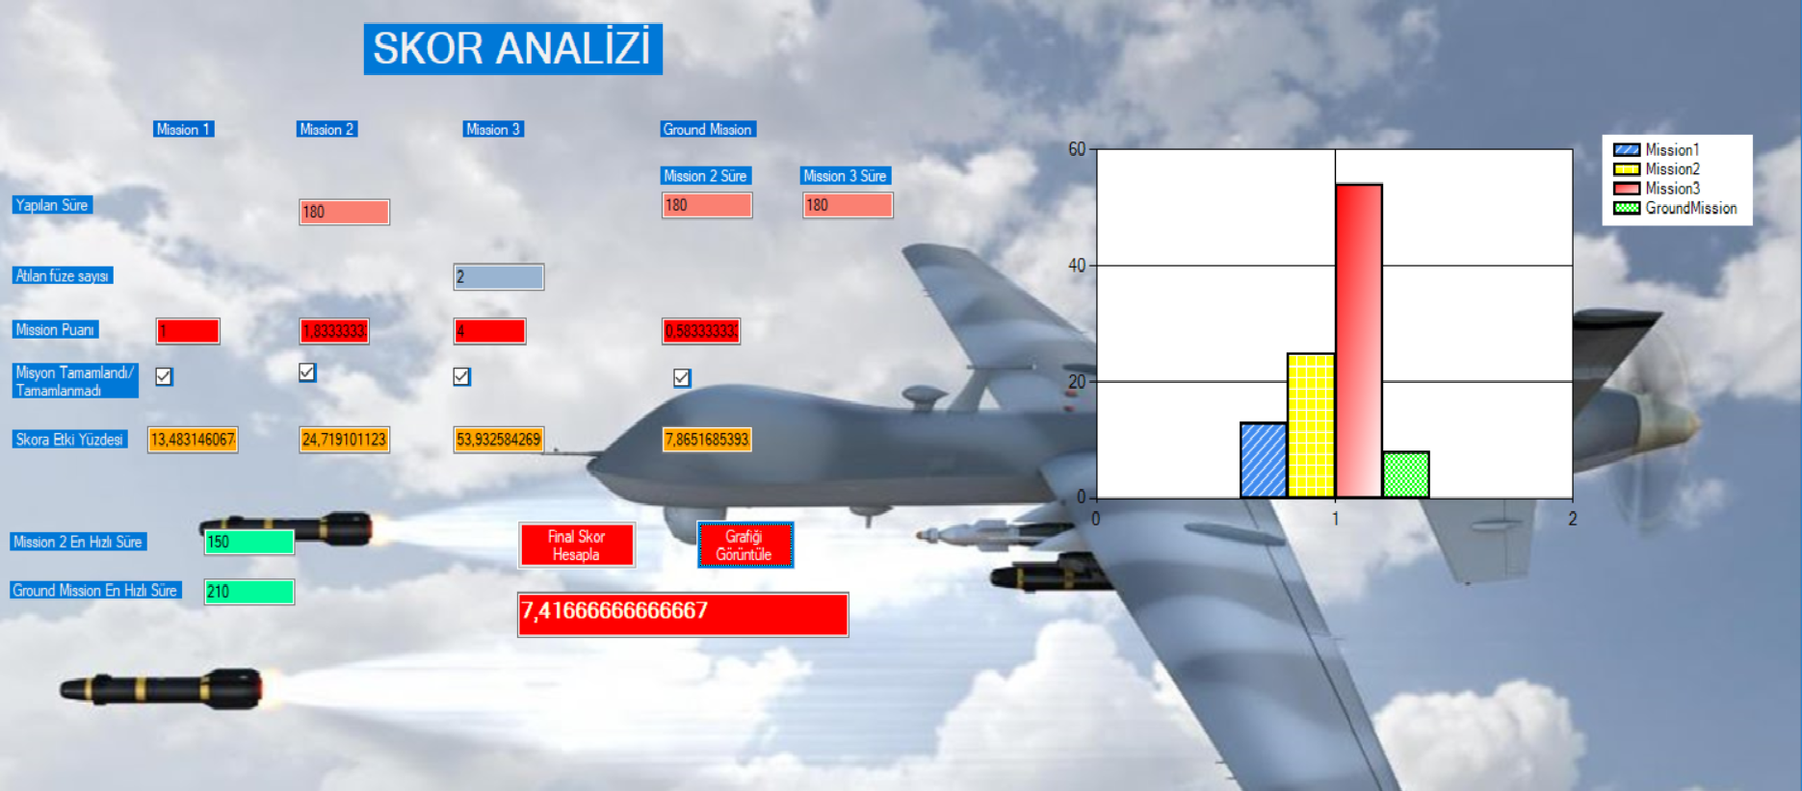

Misyonların etki yüzdelerini anlamak için süreleri azaltarak artırarak ve atılan füze sayılarını değiştirerek bir çıkarımda bulunduk .İlk olarak bir füze eksik veya fazla atılmasının etkilerini gözlemledik.Aşağıdaki şekilde soldaki grafikteki görevde atılan füze sayısı 2 iken mission 3 ün total puana orana %53,93 idi , sağdakinde ise füze sayısı 3 iken bu oran 59,40 gibi bir orana yükseldi .Buda gösteriyorki 1 füze atmak %6 ya yakın bir etki göstermektedir.

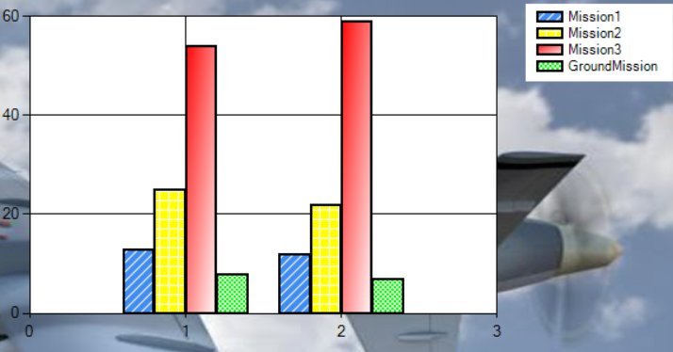

Bir diğer parametremiz ise mission 2 ve ground mission görevlerindeki yapılan süreler.Burda ise zaman parametresi ile oynarak bir çıkarımda bulunmaya çalıştık. Bu 2 görev puan kriteri itibariyle

aynı sonuçları gösterdi. Mission 2 görevini en hızlı yapan süreden 30 saniye geç yapınca mission 2 nin total puana oranı 24,71 iken 60 saniye geç yapınca bu oran yüzde 23,49 gibi bir değere düştü.Yani bu değer yüzde 1,22.Aşağıdaki grafikte Mission 2 deki ufak değişim gözükmektedir.(Aynı sonuçlar ground mission içinde gözlemlenmiştir.)

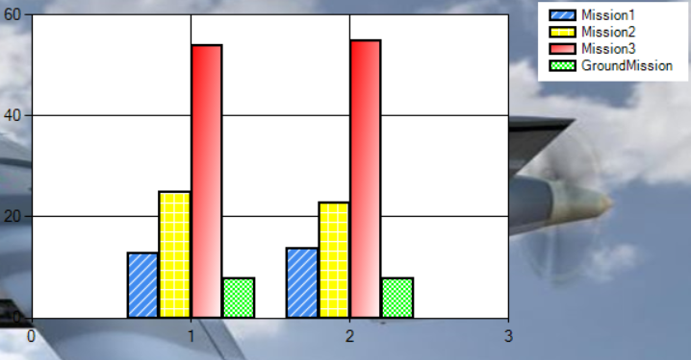

Bu iki gözlemlerimizi değerlendirdiğimizde hız faktörünün taviz verilebilecek bir paratme olduğuna karar verdik .Çünkü süre olarak 1 dakika en hızlı süreden geç yapmak yaklaşık %1.5 değer kaybettirirken ,bir füze fazla atmak skora %6 gibi bir değer kazandırmaktaydı.Burdan anlaşılmaktadır ki mission 3ünü max füze ile tamamlamak yarışı kazanmak açısından çok kritik bir öneme sahip.

Ekibimiz bu gözlemleri göz önünde bulundurarak cihazın optimizasyonunu yaparken bu kriterlere dikkat etti. Cihazı daha hızlı yapmak yerine daha fazla havada kalan ve daha fazla füze atma gücüne,kabiliyetine sahip bir cihaz tasarlamaya karar verdi. Bu skorsal parametereler göz önünde bulunularak cihazin batarya seçimi ve aerodinamic dizaynı yapıldı.